РОССИЙСКИЙ УНИВЕРСИТЕТ ДРУЖБЫ НАРОДОВ
Факультет физико-математических и естественных наук
Кафедра прикладной информатики и теории вероятностей

ОТЧЕТ
по лабораторной работе №4
дисциплина: Сетевые технологии

Студент: Сахно Никита

Группа: НФИбд-02-23

МОСКВА
2025 г.

Цель работы
Установить и настроить GNS3 и сопутствующее программное обеспечение.
Задание
1. Установить GNS3-all-in-one, GNS3 VM, проверить корректность запуска;
2. Импортировать в GNS3 образ маршрутизатора FRR;
3. Импортировать в GNS3 образ маршрутизатора VyOS.
Выполнение лабораторной работы
№1
Для начала нужно установить GNS3. У меня установлен менеджер пакетов Chocolatey, поэтому я запустил терминал от имени администратора и с помощью команды choco install gns3 -y установил GNS3 на компьютер.
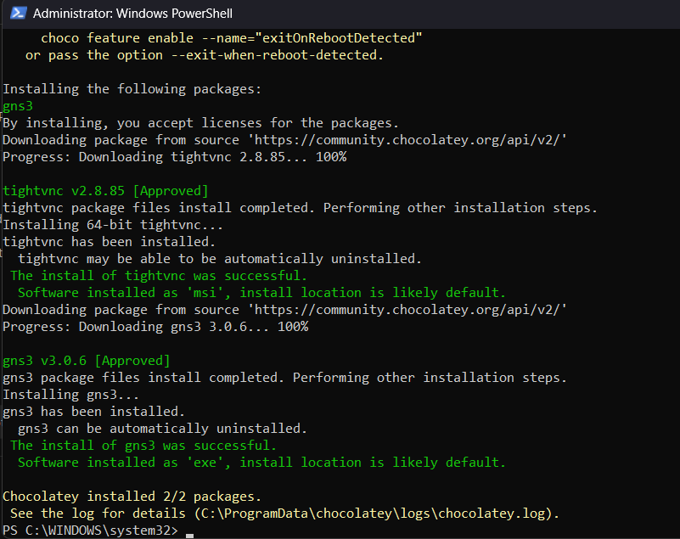
Рисунок 1. Установка GNS3
После запускается графическое окно, в котором нужно следовать указаниям, нажимая Next, принимая соглашение по лицензии, выбирая отображение названия каталога в стартовом меню.
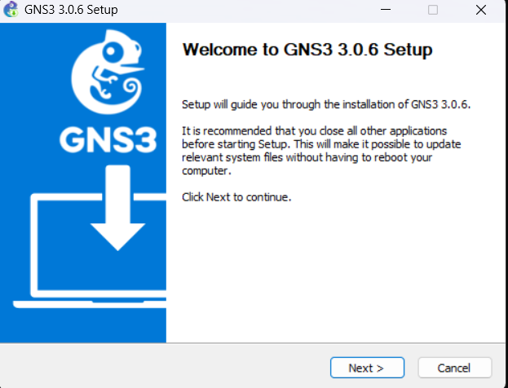
Рисунок 2. Графическое окно GNS3 Setup
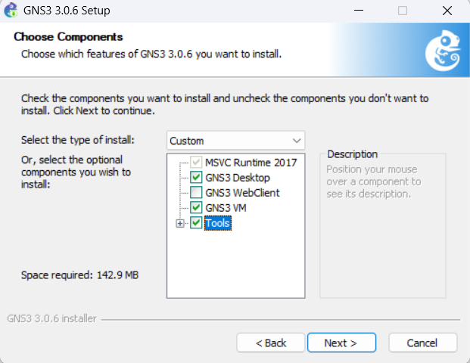В процессе установки при выборе комплектации отметим MSVC Runtime, GNS3-Desktop, GNS3-VM, Tools. Затем нужно указать расположение устанавливаемого пакета.
Рисунок 3. Выбор комплектации
В следующем окне отметим виртуальную машину VirtualBox (так как она у меня уже установлена), затем нажмем Install.
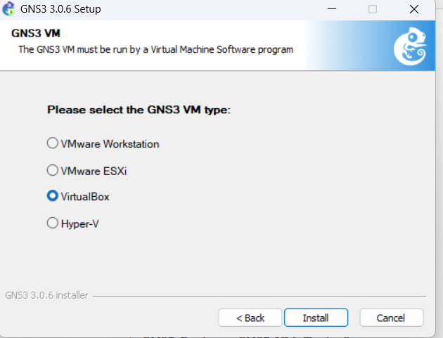
Рисунок 4. Завершение установки GNS3
Начался процесс установки GNS3 и дополнительных пакетов.
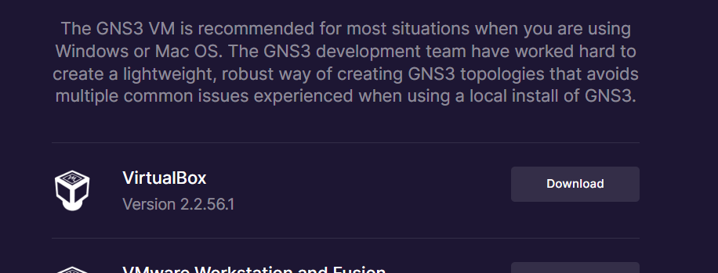Далее скачаем GNS3 VM для VirtualBox соответствующей версии клиентской и серверной частей GNS3-all-in-one. Загрузим соответствующую версию с сайта GNS3 https://gns3.com/software/download-vm.
Рисунок 5. Загрузка GNS3 VM для VirtualBox
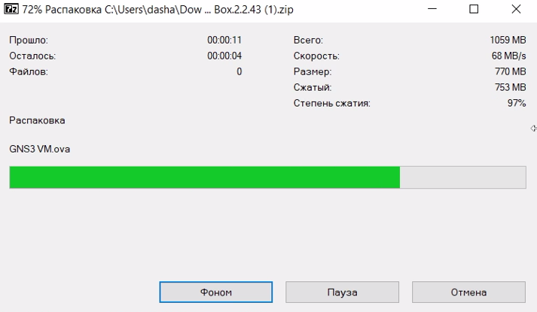
Перейдем в каталог, в который скачан архив с образом виртуальной машины GNS3.VM.VirtualBox.номер-версии.zip и распакуем архив с образом.
Рисунок 6. Распаковка архива с образом
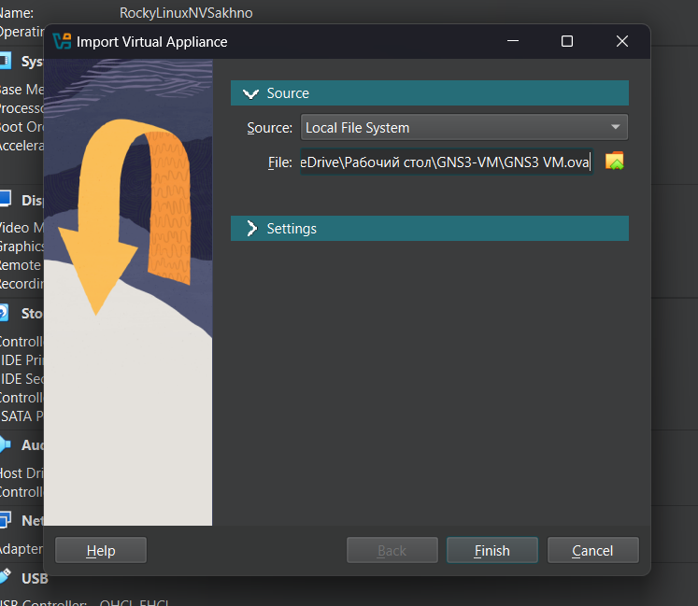Запустим VirtualBox и выберем меню Файл> Импорт конфигураций. Укажем месторасположение распакованного образа GNS3 VM.ova. В следующем окне в параметрах импорта выберем в политике MAC-адреса «Сгенерировать новые MAC-адреса всех сетевых адаптеров».
Рисунок 7. Импорт конфигураций
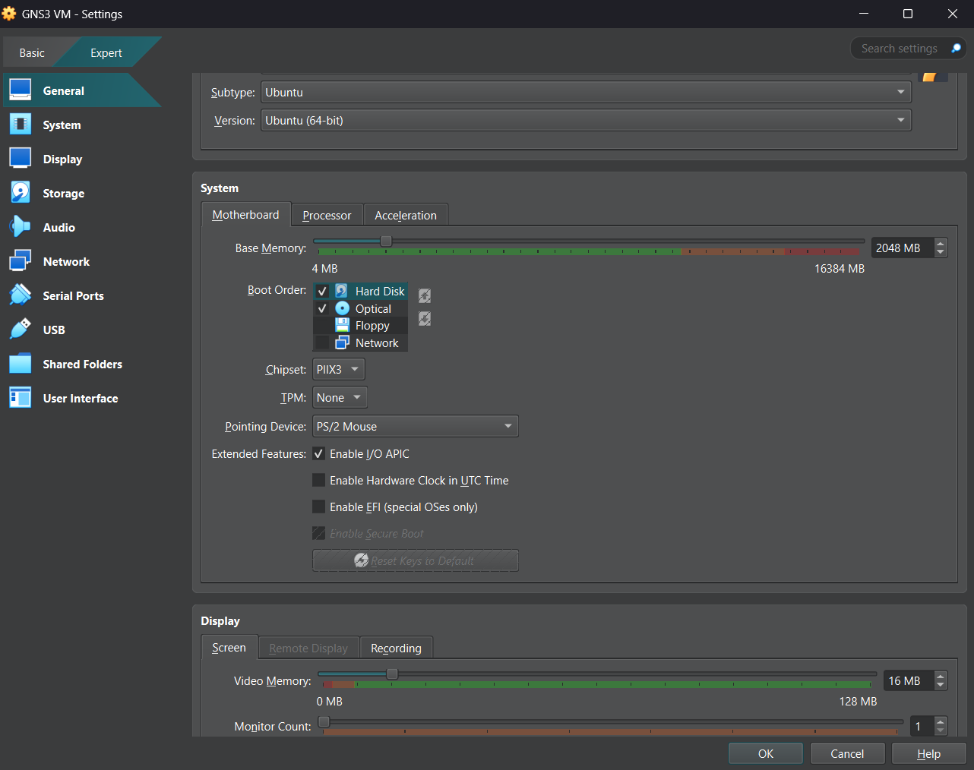Далее уточним параметры настройки виртуальной машины GNS3 VM в VirtualBox. Для этого в VirtualBox выберем импортированную виртуальную машину и перейдем в меню Машина> Настроить.
Рисунок 8. Настройка виртуальной машины
Настроим вложенную виртуализацию в VirtualBox. Для этого в VirtualBox выберем импортированную виртуальную машину и перейдем в меню Машина> Настроить. Для включения вложенной виртуализации воспользуемся командной строкой терминала и введем команду: vboxmanage modifyvm "GNS3 VM" --nested-hw-virt on.
Рисунок 9. Окно терминала
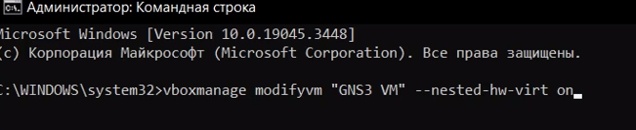
Перейдем к настройке сетевого адаптера. Для этого в VirtualBox выберем импортированную виртуальную машину и перейдем в меню Машина> Настроить. Перейдем к опции «Сеть» и во вкладке «Адаптер 1» тип подключения должен быть установлен как «Виртуальный адаптер хоста». В этом режиме адаптер хоста использует специальное устройство vboxnet0, создается подсеть и назначаются IP-адреса сетевым картам гостевых операционных систем.
Так как у меня не было такого режима в настройках, то я воспользовался
менеджером сетей хоста в VirtualBox для создания сети и настройки адаптера.

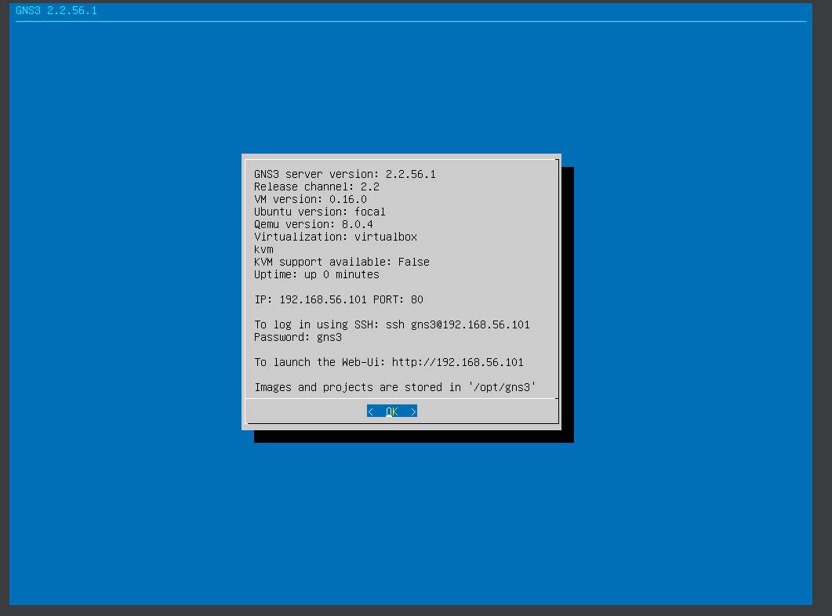Далее запустим экземпляр GNS3 в VirtualBox. Затем в вашей основной операционной системе запустите приложение gns3.
Рисунок 10. Экземпляр GNS3 в VirtualBox
При первом запуске приложения gns3 запустится мастер настройки, в котором выберем первый способ работы с gns3 — «Run appliance in a virtual machine», нажать Next.
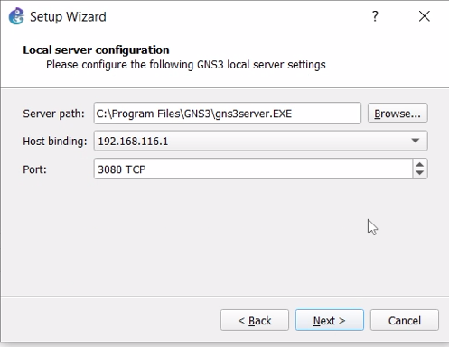
Рисунок 11. Мастер настройки GNS3

В следующем окне указываются настройки локального сервера. Путь к серверу и порт оставим без изменений. Выберем IP-адрес привязки хоста, находящегося в подсети VirtualBox, затем нажмем Next.
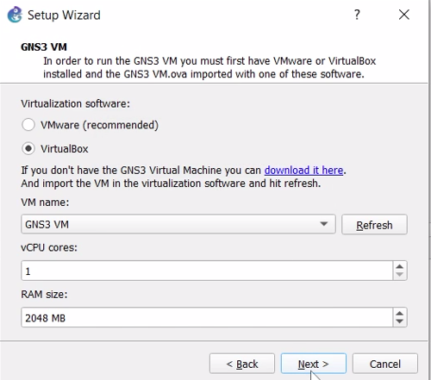
Рисунок 12. Мастер настройки GNS3: настройка локального сервера

После успешного подсоединения появилось окно с итоговыми настройками, на котором нужно нажать Finish.
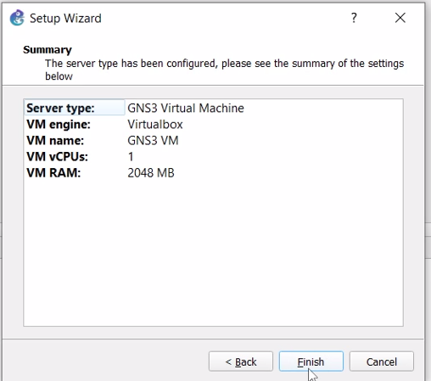
Рисунок 13. Мастер настройки GNS3: завершение настройки

№2
Далее требуется добавить образ маршрутизатора FRRouting. В рабочем пространстве GNS3 на левой боковой панели выберем просмотр маршрутизаторов, затем нажмем +New template. В открывшемся окне укажем рекомендуемое верхнее значение, а именно, установим образ с GNS3-сервера, нажмем Next.
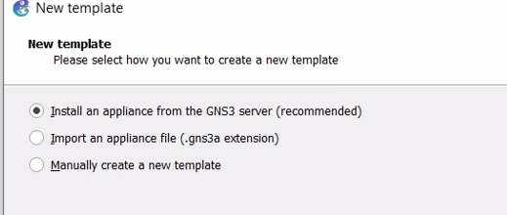
Рисунок 14. Добавление образа устройства в GNS3: выбор источника

В следующем окне выберем Routers и образ FRR (FRRouting), нажмем Install.

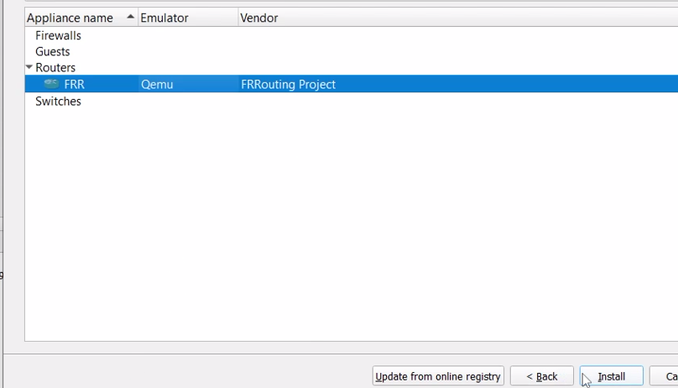
Рисунок 15. Добавление образа устройства в GNS3: выбор образа
В следующем окне укажем, что устанавливать образ нужно на виртуальную машину GNS3 VM. Далее предлагается выбор эмулятора, оставим предложенное, нажмем Next. Далее предлагается перечень файлов для скачивания и последующей установки. Выберем наиболее актуальную версию и нажмем Download. После окончания скачивания импортируем образ, затем нажмем Next.
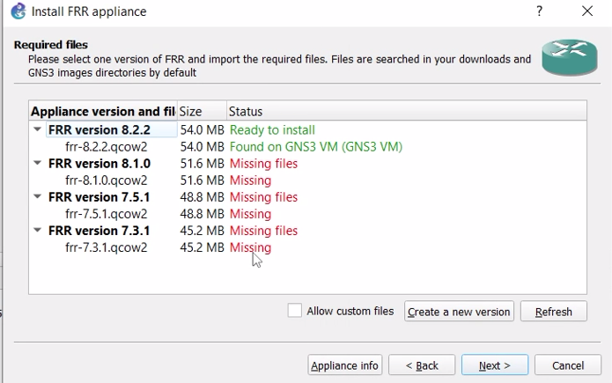
Рисунок 16. Добавление образа устройства в GNS3: импорт образа

На заключительном окне указывается краткая информация об устройстве. Нажмем Finish.
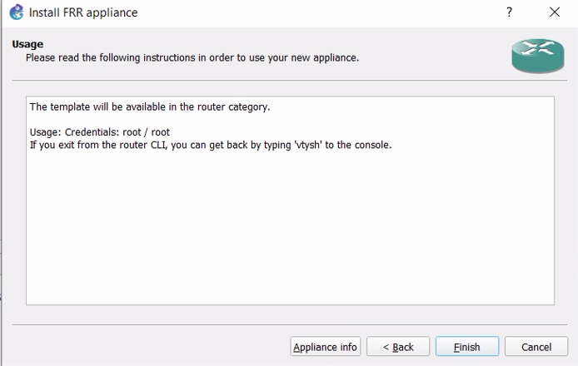
Рисунок 17. Добавление образа устройства в GNS3: завершение установки
В рабочем пространстве на левой панели в списке маршрутизаторов появился образ устройства FRR. Далее необходимо настроить образ маршрутизатора. Правой кнопкой мыши щёлкнем на образ устройства, в меню выберем Configure template. В открывшемся окне во вкладке «General settings» в поле «On close» выбираем Send the shutdown signal (ACPI).
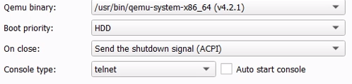
Рисунок 18. Настройка образа маршрутизатора: General settings
Во вкладке «HDD» ставим галочку «Automatically create a config disk on HDD».
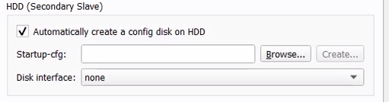
Рисунок 19. Настройка образа маршрутизатора: HDD

№3
Далее в GNS3 добавим образ платформы маршрутизации VyOS. Для этого перейдем по ссылке и скачаем файл из репозитория.
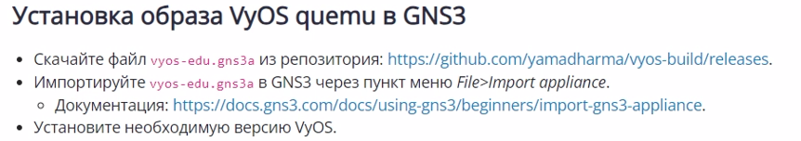
Рисунок 20. Установка образа VyOS quemu в GNS3.
Как и в случае с добавлением образа FRR в рабочем пространстве GNS3 на левой боковой панели выбираем просмотр маршрутизаторов, затем нажимаем на +New template. Далее все шаги аналогичны тому, что мы делали с образом FRR. А когда предлагается перечень файлов для скачивания и последующей установки выберем vyos-1.3.3-amd64.qcow2 и нажмем Download. После окончания скачивания импортируем образ.
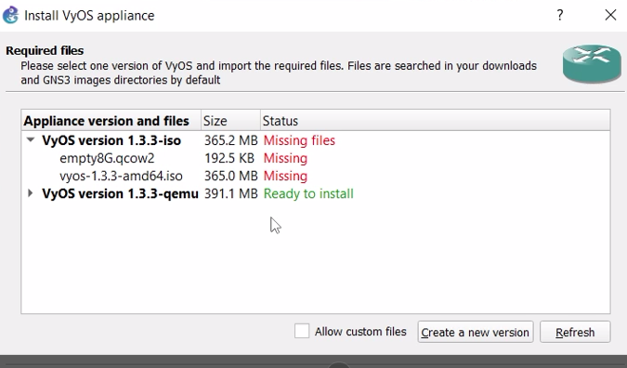
Рисунок 21. Добавление образа устройства в GNS3: выбор версии для установки

На заключительном окне указывается краткая информация об устройстве. Просмотрим ее и нажмем Finish.
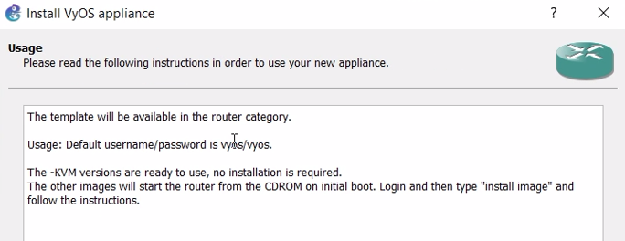
Рисунок 22. Добавление образа устройства в GNS3: завершение установки
Далее необходимо настроить образ маршрутизатора. Тут действия аналогичны случаю с настройкой FRR.
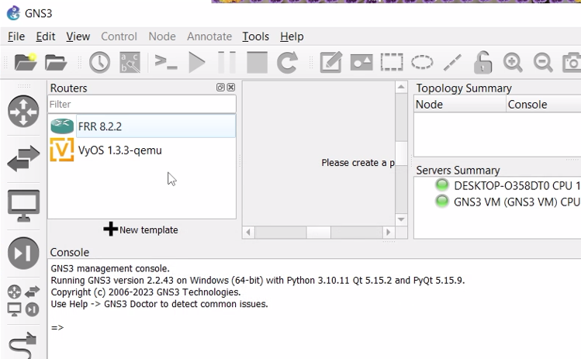
Рисунок 23. Отображение маршрутизаторов на левой панели
Также при желании можно изменить отображаемый в GNS3 символ этого устройства: вкладка «General settings», поле «Symbol» и кнопка Browse, в открывшемся окне выберем Classic и иконку Router.
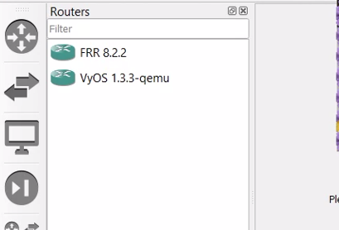
Рисунок 24. Смена иконки
Выводы:
В процессе выполнения данной лабораторной работы я установил и настроил GNS3 и сопутствующее программное обеспечение.

